ЖШС «Жас Батыр Атырау» балабақшасы

Ұйымдастырылған ашық оқу-іс әрекеті
Тақырыбы: «Күздің ерекшеліктері»
«Құлыншақ» ортаңғы топ
25.11.2022ж.
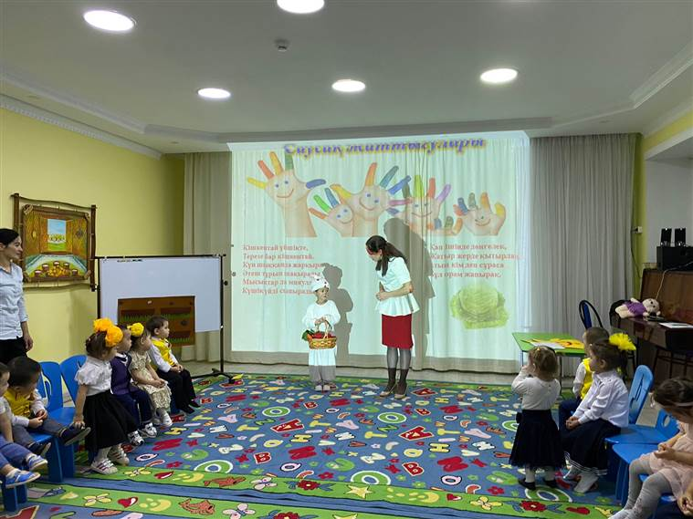

Өткізген тәрбиеші: Утешева А.М

Атырау қаласы
2022-2023 оқу жылы

Білім беру саласы: «Қатынас»
Ұйымдастырылған оқу қызмет түрі: Сөйлеуді дамыту, сенсорика.
Тақырыбы: «Күздің ерекшеліктері»
Мақсаты: Күз мезгілі жайлы білімдерін кеңейту. Күз мезгілінің берекелі екенін айтып, түсінік беру, ойлау қабілетін дамыту. Сөйлеу тілін дамыту мақсатында екі –үш сөзден тұратын сөйлемді айта білуге үйрету. Күз мезгілінің ерекшеліктерін, табиғаттағы құбылыстар туралы әңгімелесу. Есте сақтау қабілетін, тіл байлығын. Табиғатты аялауға, әсемдікті бағалауға, көмек көрсетуге, ептілікке,тәрбиеші нұсқауын орындауға тәрбиелеу.
Көрнекі құралдар: күз мезгілінің суреті, жаңбыр мен желдің аудио дыбыстары, көкөністер, слайд.
Кейіпкер: Қоян

Жылулық шеңберін құру.
Сәлем берем мен Күнге,
Сәлем берем мен саған,
Сәлем берем Апайға,
Сәлем берем досыма. (балалар бір-бірін құшақтайды)

Тәрбиеші: Амансыңдар ма, балалар! Тамаша! Балалар қараңдаршы, Мына пішін неге ұқсайды?
Балалар: Күнге
Тәрбиеші: Ия, күнге ұқсайды. Ал күн қандай пішін?
Балалар: Шеңбер
Тәрбиеші: Түсі қандай?
Балалар: Сары түс.
Тәрбиеші: Балалар, қараңдаршы, күннің көңіл күйі жоқ екен. Не жетпейді күнде?
Балалар: Шуақтары жетпейді.
Тәрбиеші: Ендеше балалар, қолдарыңдағы шуақтарды күнге жапсырайық. Жарайсыңдар, баларар! Күннің шуақтары шашылып, көңіл күйі көтерілді. Күндей болып жарқырап, жақсы көңіл күймен ашық оқу іс- әрекетімізді бастайық.
Тәрбиеші: Балалар, айтыңдаршы, қазір жылдың қай мезгілі?
Балалар: Қазір жылдың күз мезгілі.
Тәрбиеші: Күздің ерекшеліктерін айтайықшы? Күз мезгілінде ауа райы қандай болады? Не жауады? Бау-бақшада не піседі?
Балалар: Күз мезгілінде жаңбыр жауады. Күн салқын болады. Жел соғады. Жеміс жидектер мен көкөністер піседі

Балаларға жаңбырдың дыбысын естірту, қайталату; тық-тық, тық-тық.
Желдің дыбысын естірту, салдыру; у-у-у.
Ғажайып сәт.
Есік қағылып қонаққа қоян келеді. Қоянмен амандасу.
Қоян: -Сәлеметсіңдер ме, балалар! Мен сендердің дауыстарыңды естіп қалып, сендермен ойнағым келіп кетті. Сендерге ойындар алып келдім. Ойнаймыз ба?
Балалар: Ия.
Ойын: «Жасырынған пішінді тап»
Қоян: Балалар, мен пішіндер мен түстерді ажырата алмаймын. Мен де үйренгім келеді.
Ойынның шарты: Ыдыстағы бұршақтар арасынан пішіндерді табу. Пішінін ажыратып,түсін айту.

Ойын: Бақшада не өседі?
Қоян: Балалар, менің анам мені көкөністерді жинап келуге жіберді. (сәбіз, қызанақ, қияр, пияз)
Ойынның шарты: Балалар бақшада өсіп жатқан атап, қоянның себетіне салу керек.
Тәрбиеші: Жарайсыңдар, балалар! Орнымыздан тұрып, бойымызды кішкене жазып, музыка әуенімен, қонжықпен билеп алайық.

Тәрбиеші: Тамаша! Рахмет саған қонжық! Балаларымыз бойларын жазып алды.
Орнымызға отырайық, балалар.
Тіл ұстарту жаттығуы:
Ер-ер-ер Жемістерді тер, Сұрағанын бер.
Ән-ән-ән Қамба толы дән, Әжем айтқан ән.

Тәрбиеші: Балалар, бәріміз бірге саусақтарымызбен жаттығу жасайықшы:

Кішкентай үйшікте,
Терезе бар кішкентай.
Күн шыққанда жарқырап,
Әтеш тұрып шақырады
Мысықтар да мияулайды
Күшік үйді сыпырады.

Қап ішінде дөңгелек,
Жатыр жерде қытырлап,
Атың кім деп сұраса
Бұл орам жапырақ.

Қоян: Қандай керемет! Маған қатты ұнады. Рахмет сендерге, балалар! Мен көп нәрселерді үйрендім.
Қоян рахмет айтып орманға кетеді. Қоянмен қоштасу.
Тәрбиеші: Жарайсыңдар, балалар! Бүгінгі оқу іс-әрекетке жақсы қатыстыңдар.

Қортынды:
-Не туралы айттық?
-Не келді?
Балаларды мадақтау.

Тақырыбы: «Күздің ерекшеліктері»

Күннің көңіл күйін көтеру.

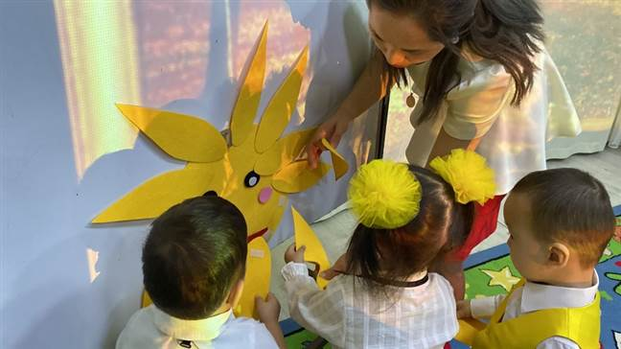

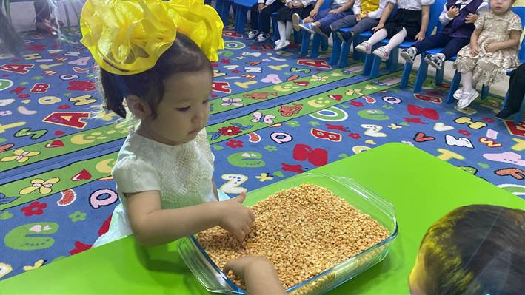
Ойын: «Жасырынған пішінді тап»
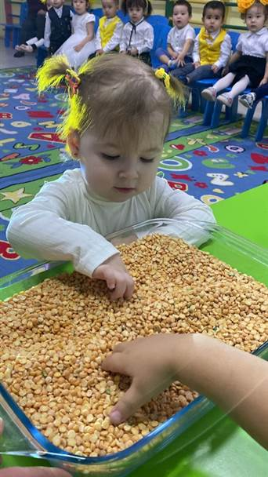

Ойын: Бақшада не өседі?
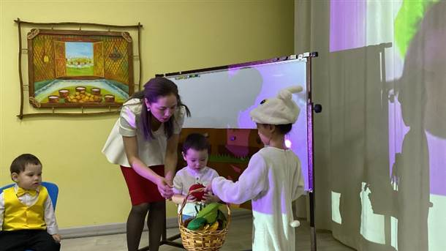
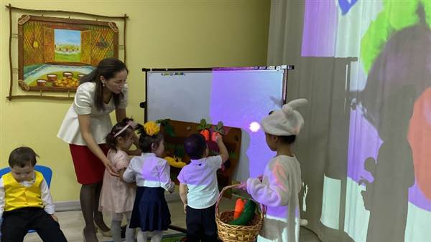

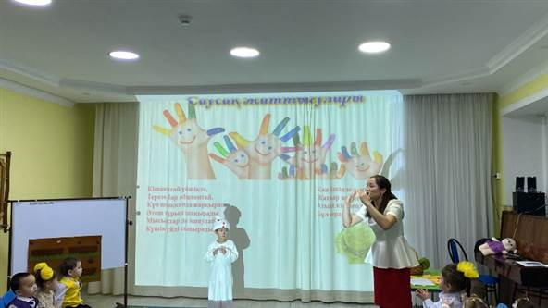
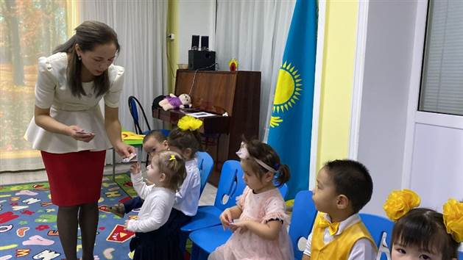
Балаларды мадақтау сәті

